Компания «Криотрейд инжиниринг» более 15 лет успешно работает на рынке научно-исследовательского оборудования. В настоящее время выполняются поставки широкого модельного ряда лабораторных установок – как собственных, так и от зарубежных производителей. Основная сфера применения – решение экспериментальных задач в научно-исследовательских институтах и на наукоемких производствах. Любая система может быть произведена как в стандартном исполнении, так и в модернизированном в соответствии с требованиями и задачами заказчика.
Оборудование для физического осаждения из паровой фазы (PVD)
Физическое осаждение из паровой фазы (Physical Vapor Deposition, PVD) – это группа методов нанесения покрытий, подразумевающий испарение материала (с поверхности мишени либо из лодочки или тигля) и осаждение его на поверхность образца-подложки.
Методы PVD-покрытия характеризуются управляемостью – скорость осаждения и толщина пленки могут регулироваться температурой, углом нанесения покрытия (для магнетронного распыления), расстоянием, мощностью и другими способами.
Основные методы PVD – терморезистивное испарение, магнетронное распыление, электронно-лучевое напыление и лазерное напыление.
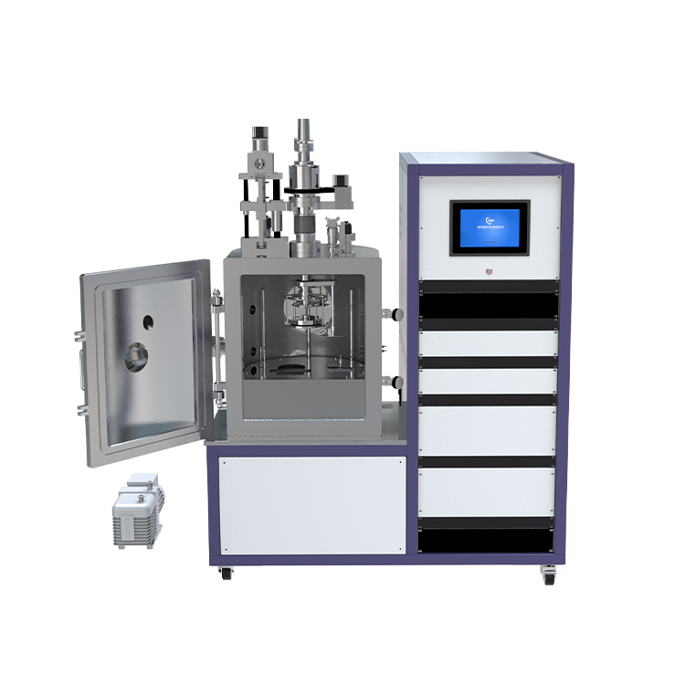
Терморезистивный метод – позволяет напылять широкий спектр материалов с высокой скоростью, в т.ч. органические материалы. Напыляемый материал нагревается электрическим током – прямым (источник напыления типа «лодочка» или «спираль») или косвенным (тигель с образцами) образом –, он постепенно испаряется и оседает на поверхности образца (называемого подложкой или субстратом). Метод применяется при испарении материалов с температурой испарения не выше 1500 °С. Таким способом можно получать пленки металлов, полупроводников, оксидов и органических материалов
Метод электронно-лучевого напыления позволяет быстро напылять тугоплавкие материалы с высокой чистотой получаемой пленки. Источником электронов высокой энергии служит специальный термоэлектрод, на который подается высокое напряжение. Энергия электронного луча концентрируется с помощью системы магнитной фокусировки, так что испаряемый материал (он может быть в виде мишени, или размещен на лодочке/в тигле) локально нагревается до высокой температуры, плавится и испаряется. Регулируя мощность электронного луча, можно легко менять скорость испарения материала.
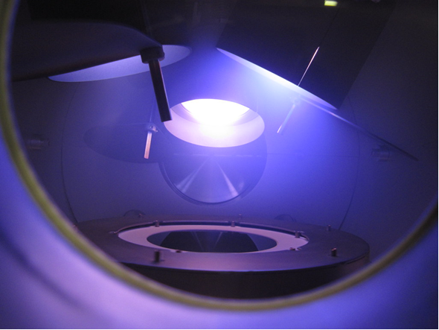
Метод магнетронного распыления является развитием диодной схемы (катодное распыление в тлеющем разряде), с применением скрещенных магнитного и электрического полей. Он позволяет производить напыление с высокой скоростью и получать пленки высокой чистоты и равномерной толщины. Основными преимуществами магнетронного напыления являются высокая скорость напыления при отсутствии перегрева подложки и высокая равномерность покрытия по площади.
Метод лазерного напыления позволяет напылять очень тонкие слои тугоплавких металлов, полупроводников и диэлектриков. Нагрев испаряемой мишени происходит с помощью импульсного лазерного излучения ультрафиолетового диапазона, вводимого в вакуумную камеру через кварцевое окно. Оно быстро плавит и испаряет поверхностную часть материала мишени с последующим переносом парообразного материала от мишени к подложке (формируется факел абляции).
УСТАНОВКИ ВАКУУМНОГО МАГНЕТРОННОГО РАСПЫЛЕНИЯ
Для распыления мишеней из металлов применяют магнетроны постоянного тока (DC), а для неметаллических материалов (полупроводников и диэлектриков) – магнетроны переменного тока радиочастотного диапазона (RF).
Типичная конфигурация:
- Вакуумная камера с вращающимся держателем подложки и с 2-мя смотровыми окнами
- Система откачки вакуума на базе форвакуумного и турбомолекулярного насосов
- Магнетрон DC с регулировкой угла наклона головки мишени
- Магнетрон RF с регулировкой угла наклона головки мишени
- Блок измерения толщины наносимого покрытия
- Шкаф электропитания
- Приборная стойка с контроллером с сенсорным экраном
- Автоматический блок регулировки подачи плазмообразующих газов
- Электропривод подъема крышки камеры
- Пневматический привод заслонок мишеней
- Датчики Пирани и высокого вакуума
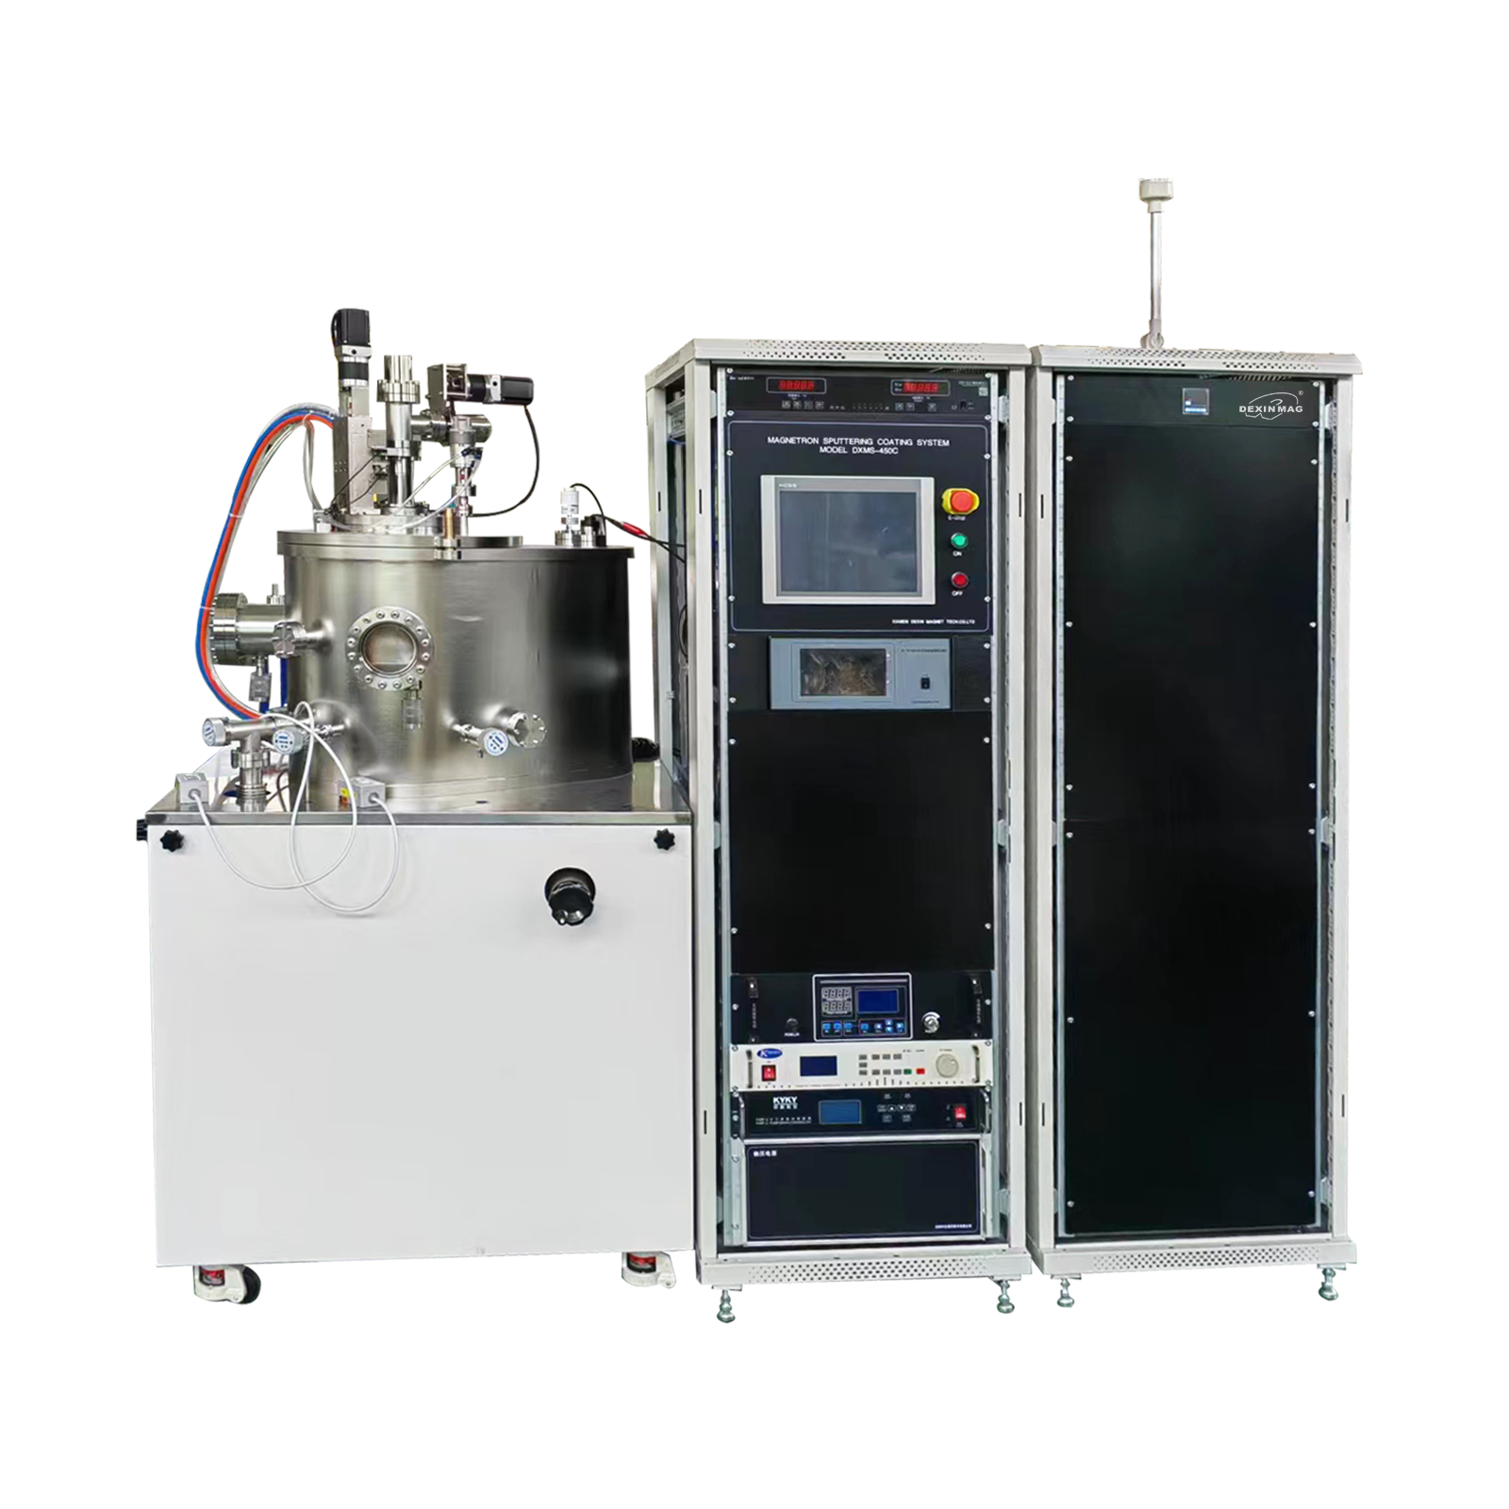
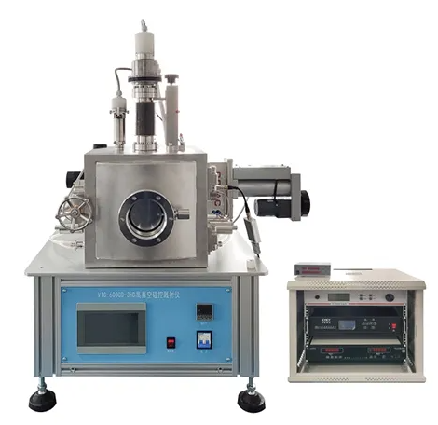
- Чиллер и Воздушный компрессор для пневматических линий
Типичные технические характеристики
 | Установка в напольном исполнении | Установка в настольном исполнении
Вакуумная камера | Нерж. сталь, Ø450 х 460 мм, жидкостное охлаждение магнетронов | Нерж. сталь, Ø250 х 250 мм, жидкостное охлаждение магнетронов
Держатель подложек | Вращающийся 2-10 об./мин., Ø 150 мм | Вращающийся 0-20 об./мин.,  Ø 100 мм
Магнетрон DC | 1000 Вт, мишень Ø 4” | 500 Вт, мишень Ø 2” (опция)
Магнетрон RF | 500 Вт, мишень Ø 4” | 300 Вт, мишень Ø 2”
Макс. вакуум | 8 х 10⁻⁵ Па | 1 х 10⁻³ Па
Нагрев подложек | До 500 °С | До 500 °С
Неравномерность покрытия | < +5 % на подложке 5”  < +3% на подложке 2” | < 3 %
Электропитание | 380 В, 50 Гц, 5 кВт | 220 В, 50 Гц, 2 кВт

УСТАНОВКИ ВАКУУМНОГО ТЕРМОРЕЗИСТИВНОГО НАПЫЛЕНИЯ
Установка состоит из камеры для термического испарения образцов из органических / неорганических материалов, вакуумной системы, системы измерения вакуума, источника тока, системы контроля температуры нагрева образца, электронной системы управления, системы контроля толщины напыляемого материала.
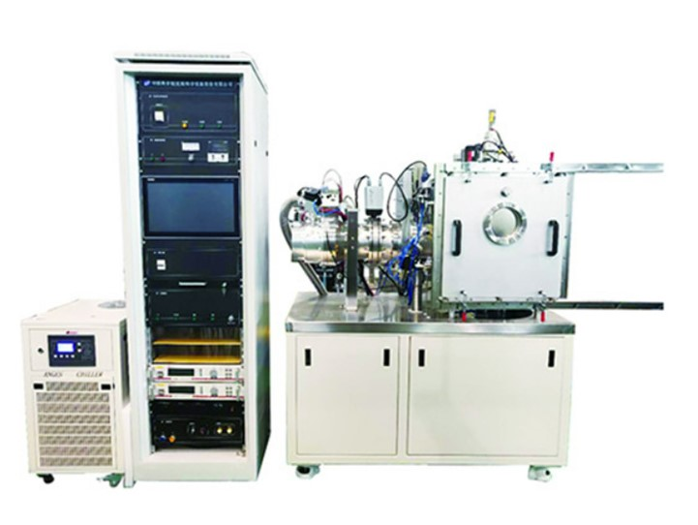 | 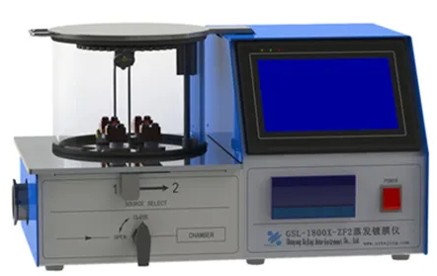

Типичная конфигурация и технические характеристики
 | Установка в напольном исполнении | Установка в настольном исполнении
Вакуумная камера | Нерж. сталь, 500*520*650 мм | Спец. стекло, Ø 170 х 130 мм
Вакуум | до 2*10⁻⁵ Па | До 8 *10⁻⁴ Па
Держатель подложек | 120 *120 мм  200..300 мм, с возможностью регулировки до 50 мм вверх-вниз  Вращение 5-30 об./мин. | Ø 50 мм  Расстояние до нагревателя 70…100 мм
Испарители | 2 лодочки (мощность по 2000 Вт)  1 тигель для тугоплавких металлов до 1300 °С (емкость тигля: 2 куб. см)  8 тиглей для органики (100 – 500 °С) | 2 лодочки
Точность регулировки температуры | ± 1 °С (для органических источников) | регулируется ток
Контроль толщины напыляемого материала | 11 датчиков / 2 блока измерения | 1 датчик опционально
Вакуумная система | Форвакуумный насос 8 л\с и Турбомолекулярный насос FF200/1200 | Форвакуумный и Турбомолекулярный насосы
Электропитание | 380 В, 50 Гц, 12 кВт | 220 В, 50 Гц, 2.5 кВт

Такие установки могут быть опционально интегрированы в перчаточные ящики (через заднюю или боковую стенку, либо через дно, в зависимости от задачи клиента)
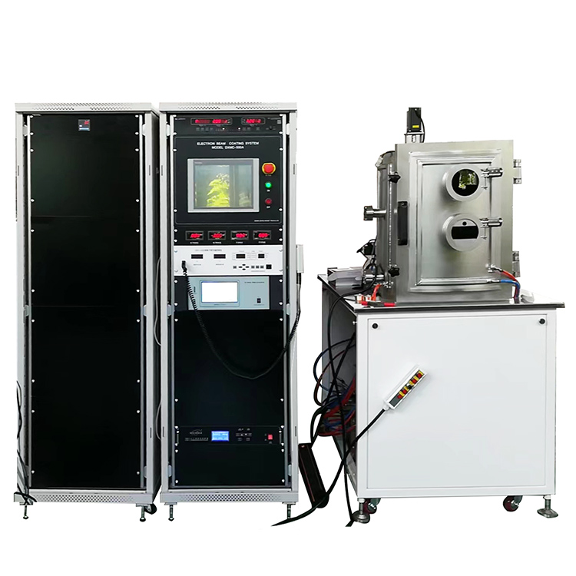
УСТАНОВКИ ЭЛЕКТРОННО-ЛУЧЕВОГО НАПЫЛЕНИЯ
Типичная конфигурация:
- Вакуумная камера с вращающимся столиком для подложек и планетарным устройством вращения 6-ти тиглей для напыляемых материалов
- Система откачки вакуума на базе форвакуумного и турбомолекулярного насосов
- Шкаф электропитания и стойка управления с контроллером с сенсорным экраном
- Чиллер и компрессор для пневматических линий
- Блок измерения толщины покрытия
- Высоковольтный блок (обеспечивает питание источника электронов в камере).
- Блок отклонения электронного луча по осям X-Y
- Блок питания опционально доступных терморезистивных нагревателей
- Блок очистки камеры плазмой тлеющего разряда (опционально)
Типичные технические характеристики
Вакуумная камера | нерж. сталь, Ø 500 х 600 мм, жидкостное охлаждение стенок и медных тиглей (6 шт.)
Высоковольтный блок, напряжение | 10 кВ
Держатель подложек | Вращающийся, 0-10 об/мин, Ø 150 мм
Вакуум | До 6.6 х 10⁻⁵ Па
Неравномерность покрытия | < 3%
Нагрев подложек | До 350 °С
Электропитание | 380 В, 50 Гц, 30 кВт
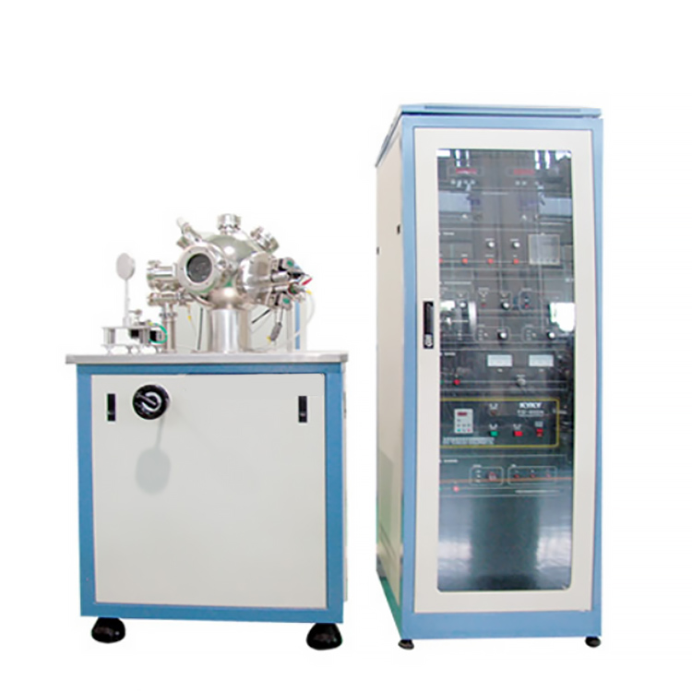
УСТАНОВКИ ВАКУУМНОГО ЛАЗЕРНОГО НАПЫЛЕНИЯ
Установка состоит из вакуумной камеры для распыления, вращающейся платформы с установленной на ней мишенью, держателя образца, контура подачи контролируемой атмосферы, системы откачки (форвакуумный и турбомолекулярный насосы), лазера с источником питания, оптической системы сканирования по осям X-Y, системы измерения вакуума, стойки питания и управления, блока измерения толщины напыляемого материала, чиллера.
Типичные технические характеристики
Вакуумная камера | Нерж.сталь, сфера, ø 300 мм, воздушное охлаждение
Вакуум | До 6,67 х 10⁻⁵ Па
Мишень (до 4 шт.) | Ø 25 или 60 мм, вращение 5-60 об./мин.
Подложка, макс. темп-ра | до 800 °С,
Подложка | Размер 2”, вращение 5-60 об./мин.

